LIMPIEZA DE LA BASE DE DATOS
UNIFICACION DE MEDICAMENTOS – DIAGNOSTICOS – ACCIONES – RESPONSABLES – MOTIVOS DE NO SERVICIO – MOTIVOS DE DESCARTES.

En SW Leche, luego de un tiempo de uso, se comienza a acumular una gran cantidad de Medicamentos, Diagnósticos, Acciones, Responsables, Motivos de no servicio y Motivos de descartes que fueron utilizados por lo menos una ves y ya no los usamos mas. No podemos eliminarlos deliberadamente, antes de eso debemos “unificarlos”, eso es lo que explicaremos en el siguiente manual.

Como es aconsejado por nosotros, siempre antes de realizar alguna acción que comprometa la base de datos, debemos hacer una copia de seguridad.
Para ello abrimos la consola de acceso al sistema SW Dr Sola y hacemos un clic en la opción Backup.
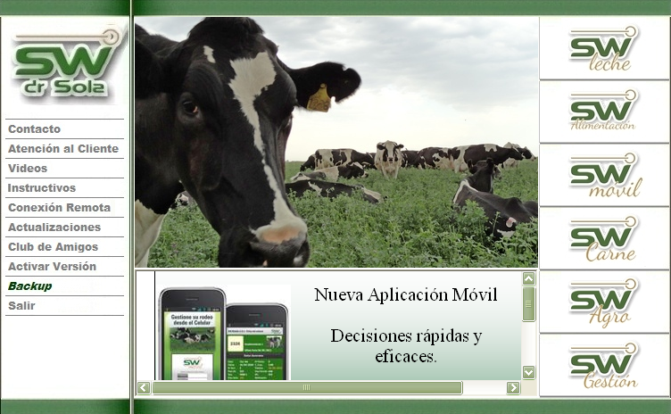

Esta Opción es la encargada de realizar una copia de seguridad de la base de datos del sistema, se abrirá automáticamente una ventana de Copia de Seguridad de las Bases de Datos, donde debemos tildar la base de la cual queremos hacer una copia, luego hacemos clic en ACEPTAR y automáticamente se realiza la copia, si no deseamos hacer la copia, elegimos CANCELAR y automáticamente se cerrara la ventana.

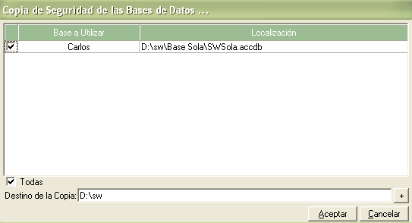

Luego ingresamos al módulo Ejecutivo.

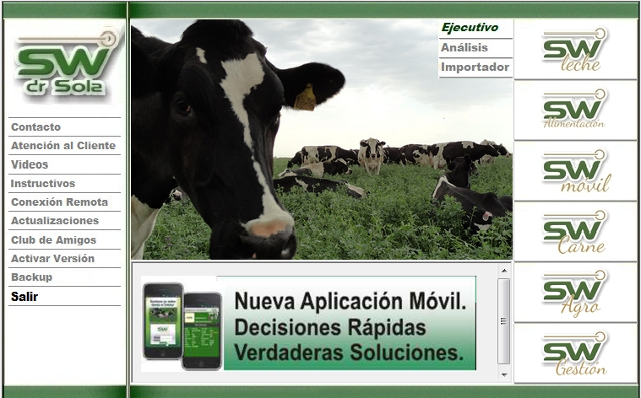
.

Elegimos cualquier establecimiento ya que, los parámetros que unificaremos, serán de la base de datos y no de un tambo en particular.

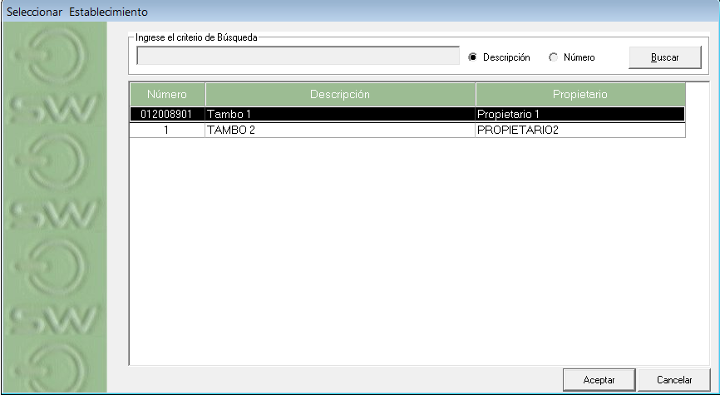

Vamos a HERRAMIENTAS y luego hacemos un clic en BASE DE DATOS.

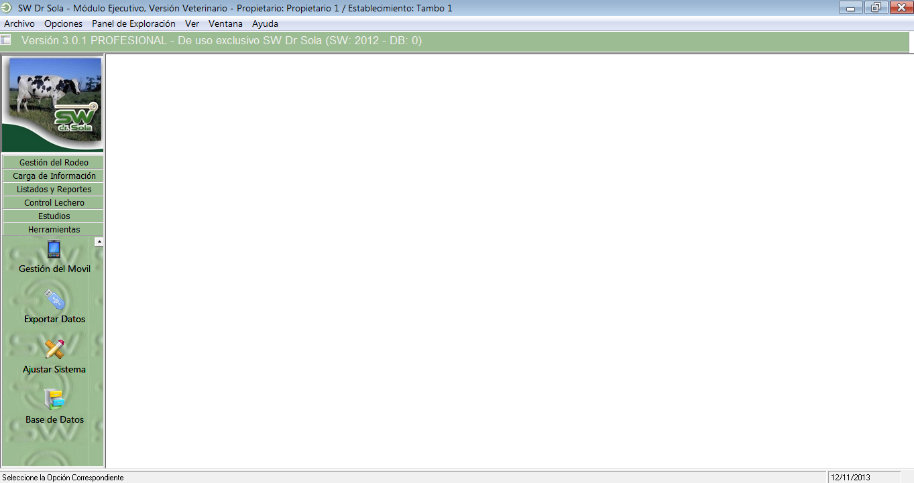

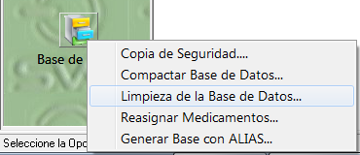
Se despliega una lista con varias opciones, hacemos clic en: LIMPIEZA DE LA BASE DE DATOS.

El sistema generará una nueva copia de la base de datos, aceptamos cuando termina y luego se abrirá la siguiente ventana en donde encontramos los Parámetros a Considerar, los valores existentes y los valores en los que se va a unificar

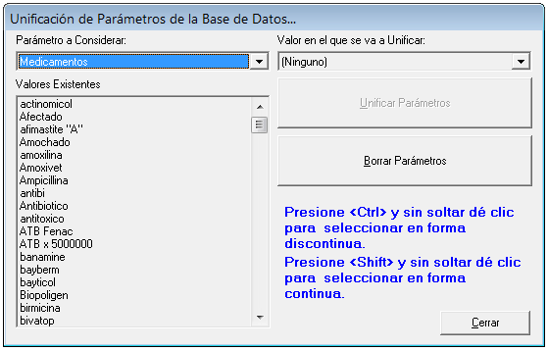

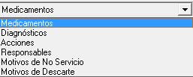
Los parámetros a considerar son los siguientes

Por ejemplo, seleccionamos Medicamentos como parámetros a considerar,
y queremos Guardar Prostaglandina, y unificarlo con otros
Medicamentos.
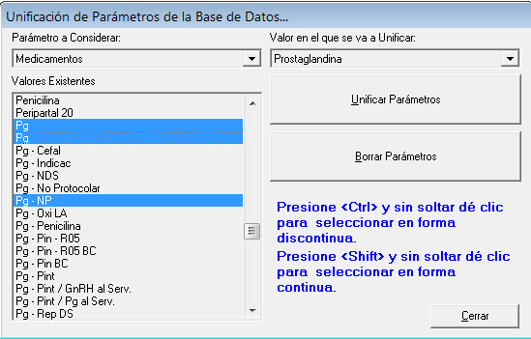

Luego vamos a los valores existentes y seleccionamos aquellos que queramos agrupar.

Para seleccionar en forma discontinua valores debemos tener presionada la tecla CTRL y sin soltarla hacer clic con el botón izquierdo del Mouse sobre los valores y para seleccionar valores en forma continua debemos presionar la tecla SHIFT y sin soltar damos clic con el botón izquierdo del Mouse en forma continua, una vez seleccionados hacemos Click en Unificar parámetros, en este ejemplo en todas las fichas que se uso Pg / Pg y Pg–NP, ahora figurará Prostaglandina y los otros tres medicamentos (Pg / Pg y Pg–NP) quedaron eliminados de la base de datos.
Este es solo un ejemplo, podemos hacer lo mismo con otros Valores a unificar dentro del parámetro medicamento o podemos seguir con Diagnósticos, Acciones, Responsables, Motivo de No servicio y Motivos de descarte.

